  АГЕНТСТВО РАЗВИТИЯ  МАЛОГО И СРЕДНЕГО ПРЕДПРИНИМАТЕЛЬСТВА  КРАСНОЯРСКОГО КРАЯ | 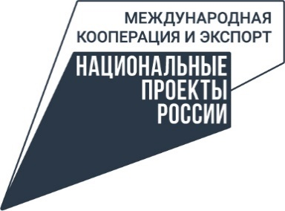

06.07.2023

Все участники конкурса «Экспортёр года» в 2023 году получат выгодные условия
на получение гарантии на возврат НДС для МСП

Продолжается регистрация на конкурс «Экспортёр года». Компании, которые до 12 июля 2023 года подадут заявку на участие во Всероссийском конкурсе «Экспортёр года», получат право на уникальное ценовое предложение по гарантии на возврат НДС для МСП от Группы Российского экспортного центра: символичные 2023 рубля вне зависимости от суммы гарантии (но не более 10 млн. руб., в соответствии с условиями продукта).
Каждому, кто подаст заявку на участие, будет вручён сертификат на получение услуги «Гарантия. Возврат НДС для МСП» от РОСЭКСИМБАНКа (входит в Группу РЭЦ, ВЭБ.РФ). Им может воспользоваться не только непосредственно само предприятие- участник конкурса, но и любая его «дочерняя» организация или деловой партнёр, которым участник конкурса готов передать свой сертификат. Этот сертификат позволяет достичь 50-кратной выгоды по сравнению со стандартными условиями получения этой гарантии.
Подать заявку для участия в конкурсе и получить шанс стать лучшим экспортёром России можно по ссылке https://www.exportcenter.ru/awards, просто заполнив электронную анкету.
Всероссийская премия «Экспортёр года» в этом году будет вручаться в 20 номинациях: шести основных (отдельно для МСП и отдельно для крупного бизнеса, всего 12) и пяти дополнительных номинациях (в зависимости от размера компании, всего 8).
Церемония награждения победителей пройдет в октябре 2023 года на Международном экспортном форуме «Сделано в России» при участии первых лиц государства.
Принять участие в конкурсе могут компании, у которых нет неисполненной обязанности по уплате налогов, сборов, страховых взносов, пеней и штрафов, просроченной задолженности перед бюджетом Российской Федерации. Не могут быть соискателями премии иностранные юридические лица, а также компании, учредителями и/или участниками которых являются иностранные компании.
Конкурс проводится при поддержке ВЭБ.РФ, Минпромторга России, Минэкономразвития России, Минсельхоза России.
Подробности о конкурсе и список номинаций можно найти по ссылке: https://www.exportcenter.ru/awards/, конкурсную документацию https://clck.ru/34u4kd.
Предприниматели края могут задать все вопросы об участии в конкурсе в Российском экспортном центре по тел. 8-800-550-01-88 или электронной почте award@exportcenter.ru.
Узнать больше о мерах поддержки бизнеса по нацпроектам «Международная кооперация и экспорт» и «Малое и среднее предпринимательство» можно в региональном центре «Мой бизнес» по телефону 8-800-234-0-124 или на сайте мойбизнес-24.рф

Дополнительная информация для СМИ: +7 (391) 222-55-03, пресс-служба агентства развития малого и среднего предпринимательства Красноярского края.

